Cenová nabídka na architektonickou studii
Úprava situace a tábořiště Čerchov
a) Architekt
Jednatel:
Adresa:
Ing.Arch.Jaromír Krejčí
Nová Pasečnice 1,
Domažlice 34401
*****
*****
tel.:
email:
b) Nabídková cena
Nabídková cena je strukturována dle poptávky investora.
Rozsah a obsah dokumentace je specifikován níže.
Základní fáze služby při projektové činnosti
pozemní/krajinářské stavby
FS
Kč bez DPH
1
FS
Příprava projektu
17 600 ,-
45 400 ,-
2
3
4
5
6
FS Návrh stavby
FS Projekt pro umístění stavby
FS Projekt pro povolení stavby (DSP)
FS Projekt pro provádění stavby (DPS)
FS Soupis prací a dodávek (rozpočet)
celkem
63 000 ,-
Koncept interiéru
prováděcí dokumentace interiéru
8
00/h, 12,-
7FS Autorský dozor
/
km
Dle odevzdané
Technický dozor investora
DPS
ARCH-KREJCI s.r.o.
www.arch-krejci.cz
*****
*****
Nová Pasečnice 1,
344 01 Domažlice
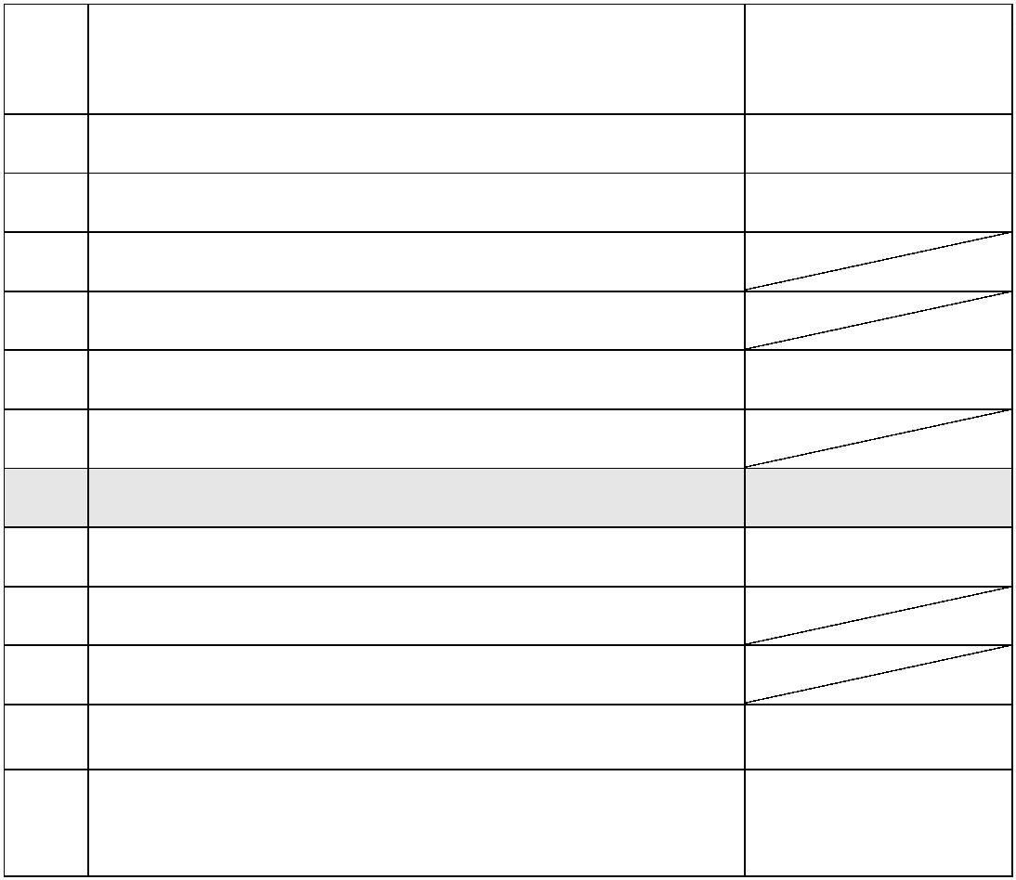

Cenová nabídka na architektonickou studii
Úprava situace a tábořiště Čerchov
c) Zadání projektu
-
Cílem projektu je úprava stávající situace parkovišť, změna navržených
staveb a umístění tábořiště s útulnou.
-
-
Dále řešit možnost celkového konceptu outdoorového muzea.
vytvoření 3D modelu území a osazení jednotlivých prvků.
d) Rozsah projektu
1
FS
Přípravná fáze:
Součástí první fáze:
-
-
-
-
-
-
-
Analýza vstupních podkladů a požadavků
Obhlédnutí staveniště
Syntéza vstupních údajů a prostorových poměrů
Rozkreslení stávajícího stavu
Zajištění zaměření – organizace projektu
Analýza územního plánu
Vytvoření 3D modelu území
2
FS
Návrh stavby:
V návrhu stavby je kompletně vyřešena „finální exteriérová“ podoba
celého území. Výstupem výkresů je podrobné prostorové řešení provozu
ve 2D, které je podkladem pro další výkonové fáze projektu.
Výstupy z 2FS:
-
-
-
-
-
-
hlavní situační výkres
doplňkové situační výkresy
exteriérové nadhledy
návrh exteriérového materiálového řešení
3D vizualizace útulny a tábořiště
Hmotové 3D náhledy v území
ARCH-KREJCI s.r.o.
www.arch-krejci.cz
*****
*****
Nová Pasečnice 1,
344 01 Domažlice

Cenová nabídka na architektonickou studii
Úprava situace a tábořiště Čerchov
3
FS - 7FS
Tyto fáze budou naceněny až v případě vytvoření návrhu a odsouhlasení
rozsahu.
e) Termíny předání jednotlivých částí dokumentace
Přesné termíny budou určeny po schválení nabídkové ceny dokumentace
ve smlouvě o dílo. Návrh stavby bude rozdělen po dohodě na více částí,
které budou termínově i cenově rozděleny.
Předpokládaný termín zahájení prací je únor / březen 2023.
f) Specifikace prací a služeb, které cenová nabídka neobsahuje
-
-
-
-
-
-
-
návrh zahradních úprav
dílenská dokumentace
Výběr dodavatele
Projekt skutečného provedení stavby
Zpracování EIA dle zákona č.100/2001 Sb.
Správní poplatky
Průzkumy – např. zoologický, ornitologický, dendrologický, archeologický
apod.
-
-
-
-
-
-
-
Řešení odkupu pozemků, věcných břemen apod.
Geodetické práce – vypracování geometrického plánu
Řešení dopravního napojení
Studie zastínění
Hluková studie
Rozpočet stavby
A další vyžádané posudky, které nejsou v době zadání poptávky známy a
mohou být vyžádány během zpracování projektu
g) Přílohy
Nabídka je bez příloh.
V Pasečnici dne 24.01.2023
Ing. Arch. Jaromír Krejčí
ARCH-KREJCI s.r.o.
www.arch-krejci.cz
*****

*****
Nová Pasečnice 1,
344 01 Domažlice

